Государственное бюджетное специализированное учреждение Республики Крым
«Керченский межрегиональный социально-реабилитационный центр для несовершеннолетних».

Воспитательный час на тему:
«12 апреля – День Космонавтики»
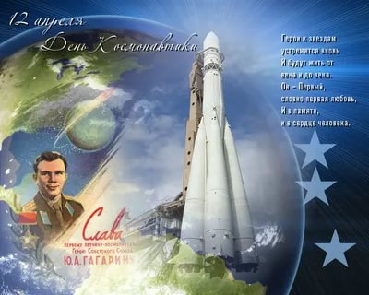
(для дошкольного, младшего и старшего школьного возраста)

Воспитатель: Мустафина О.В.

Керчь, 2021
Цель:
-расширение представления воспитанников об освоении космического пространства.
Задачи:
-знакомить воспитанников с историей освоения космоса, историей отечественной космонавтики;
-развивать познавательную активность, речь, моторику, внимание;
-коррекция памяти,
- воспитывать чувство патриотизма, гордости за достижения человека в области освоения космического пространства, чувство взаимовыручки, товарищества.
Оборудование: портреты К.Э. Циолковского, С.П. Королёва, Ю.А. Гагарина, В.В. Терешковой, Г.С.Титова, А. А.Леонова, Г.С. Титов, А. Леонов. Фотография космического корабля, фото собак-космонавтов, фотографии вида Земли из космоса, выставка-конкурс детских рисунков и поделок.
Ход воспитательного часа.
- Подготовительная часть.
Воспитатель.
- Сегодня, ребята, тему нашего воспитательного часа вы узнаете, прослушав стихотворение
В космической ракете
С названием «Восток»
Он первым на планете
Подняться к звёздам смог.
Поёт об этом песни
Весенняя капель:
Навеки будут вместе
Гагарин и апрель.
(В. Степанов)
- Что вы знаете о Гагарине?
(ответы детей)
- А какой праздник отмечает наша страна 12 апреля?
( День космонавтики ).
Воспитатель.
- Сегодня на воспитательном часе мы будем говорить о подвиге первого в мире космонавта – Юрия Алексеевича Гагарина.

2.Основная часть.
А как же начиналась история космической эры человечества?
С давних времён загадочный мир планет и звезд притягивал к себе внимание людей, манил их своей таинственностью и красотой.
Раньше давным-давно, когда люди только начали узнавать Землю, они представляли её перевёрнутой чашей, которая покоится на трёх гигантских слонах, важно стоящих на панцире огромной черепахи. Эта чудо-черепаха плавает в море-океане, а весь мир накрыт хрустальным куполом неба со множеством сверкающих звёзд.
Человек с давних времен мечтал летать. Прикрепляя к рукам бумажные крылья, старался подняться ввысь. А когда смог полететь на летательных аппаратах и самолётах- всматривался в звёзды. Это казалось сказкой, фантастикой, но всё же многие верили в то, что это возможно. В нашей стране таким человеком был Константин Эдуардович Циолковский, который впервые в истории человечества разработал теорию полётов в космос.
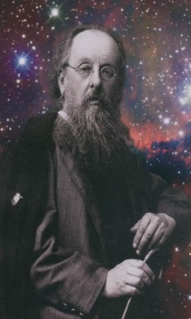
А продолжателем дела Циолковского стал ещё один российский учёный- Сергей Павлович Королёв.
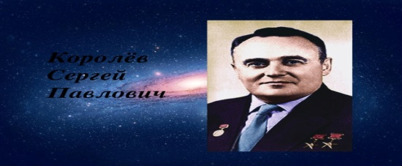
Под его руководством 4 октября 1957 года с космодрома Байконур ушёл в полёт первый в мире искусственный спутник Земли, а 3 ноября состоялся старт второго спутника, но уже с живым существом на борту - собакой Лайкой.
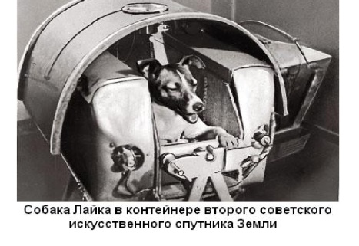

До того, как в космос отправился человек, в полёт отправили животных. 15 мая 1960 года место космонавта занимали мыши. 4 дня корабль находился на орбите, а когда была дана команда возвращаться, корабль не послушался. Мыши остались в космосе. 9 августа на орбиту отправились собаки Белка и Стрелка.
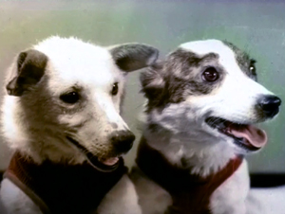
Они 17 раз облетели вокруг Земли и благополучно возвратились обратно. В дальнейшем было несколько удачных полётов в космос.
Настала очередь человека!
И вот наступил знаменательный день-12 апреля 1961 года, когда на всю страну прозвучало сообщение о том, что"12 апреля 1961 года в Советском Союзе выведен на орбиту вокруг Земли первый в мире космический корабль-спутник "Восток" с человеком на борту. Пилотом -космонавтом является гражданин России, лётчик, майор Юрий Алексеевич Гагарин."
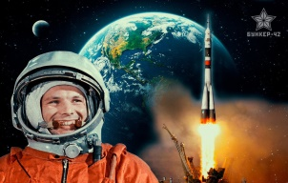

Корабль- спутник стартовал с космодрома "Байконур", позывным был "Кедр".
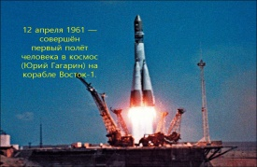

Весь советский народ радовался, когда услышал по радио это сообщение. Люди выходили на улицы поздравляли друг друга, они были счастливы от того, что именно советский человек первым покорил космос. Это было и знаменательное событие для всего человечества!
Ах, этот день двенадцатый апреля,
Как он пронёсся по людским сердцам!
Казалось, мир невольно стал добрее,
Своей победой потрясённый сам.
Биография Ю.А. Гагарина.
Воспитатель.
-Сейчас я расскажу вам немного о его биографии.
Юрий Гагарин родился 9 марта 1934 года в деревне Клушино. Отец – Гагарин Алексей Иванович работал плотником, мать – Анна Тимофеевна – на молочной ферме. В семье было 4 детей: Зоя, Юра, Борис и Валентин.
Детство Юры прошло в деревне Клушино. 1 сентября 1941 года мальчик пошёл в школу, но 12 октября деревню захватили фашисты и учёба в школе прервалась. Деревню освободили только через 1,5 года – 9 апреля 1943 года и учёба в школе возобновилась. Юра обладал прекрасной
памятью, учился с удовольствием и в 1949 году Юра Гагарин с отличием окончил 6 класс.
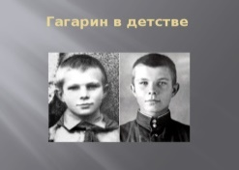

Мальчик едет в Москву, и сдав экзамены на отлично, поступает в Люберецкое ремесленное училище. Одновременно поступает в вечернюю школу. Училище Гагарин оканчивает на «отлично» и поступает учиться в Саратовский индустриальный техникум, который тоже окончил с отличием.
Затем он пришёл в Саратовский аэроклуб. Здесь он совершил свой первый самостоятельный полёт на самолёте Як-18.
Осенью 1955 года Юрия Гагарина призвали в армию и направили в военно-авиационное училище лётчиков. Его он тоже окончил с отличием в 1957 году. Теперь его жизнь была навсегда связана с небом.
Будущий космонавт был смелым, решительным, находчивым. А еще он был заботливым и весёлым человеком. В 1960 году Ю. Гагарин начал готовиться к полёту в космос в Центре подготовки космонавтов, ныне носящим его имя. Работал упорно, самозабвенно, с полной отдачей сил. Каждый из космонавтов горел желанием полететь в космос первым. И 12 апреля 1961 года прозвучало знаменитое гагаринское "Поехали!" В космосе Ю. Гагарин был 108 минут, в тот же день возвратился на Землю.
Гагарин первый увидел Землю со стороны.
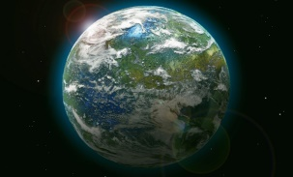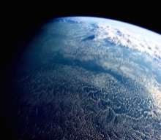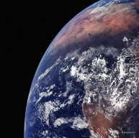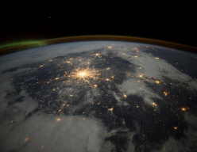

Далее полёты в космос стали совершаться чаще и чаще. 6 августа 1961 года больше суток в космосе провёл Герман Степанович Титов.
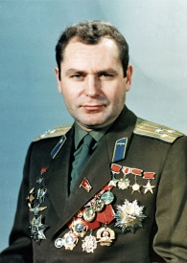
А в 1963 году в космос полетела первая женщина -космонавт Валентина Владимировна Терешкова.
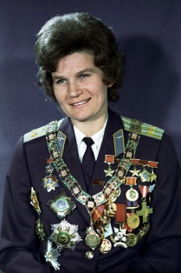
Наши дни победами увенчаны.
Не дивиться многому нельзя.
Но когда штурмует космос женщина —
Это здорово, друзья!
Воспитатель.
-В 1965 году совершил выход в открытый космос Алексей Леонов. Этот полёт открыл новый этап в освоении космоса и доказал, что человек может жить и работать вне корабля.
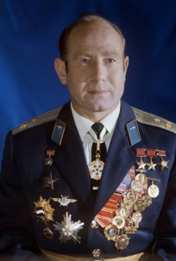
С тех пор много космонавтов разных стран побывали в космосе. Не только космонавты нашей страны, но и американцы, японцы, китайцы, французы.
Чтоб космонавтом стать,
Здоровьем крепким надо обладать
И образ жизни правильный вести,
И подготовку должную пройти
И только после многих испытаний
Ты космонавтом станешь.
Роль космонавтики в современном обществе.
Космонавтика играет всё большую роль в нашей жизни. В первые годы освоения космоса полёты носили чаще всего поисковый, экспериментальный характер. Сегодня они приносят ощутимый экономический эффект, используются для решения многих народнохозяйственных задач.
Космонавтика произвела революцию в области связи. Только метеорологические спутники способны собрать такие сведения.
Космические системы играют заметную роль и в сельском хозяйстве, быстро сообщая о возникновении пожаров, распространении болот, выявляя участки больного леса.
Навигационные спутники дают точные координаты судам и самолётам, обеспечивая безопасность на море и в небе.
3.Заключительная часть.
-Наш воспитательный час подходит к концу, и я предлагаю вам вспомнить всё, о чём мы сегодня говорили.
Викторина :"Что мы знаем о первом полёте в космос?"
-Как звали первого космонавта Земли? (Юрий Алексеевич Гагарин).
-Как назывался космический корабль, на котором совершил свой полёт Гагарин? ("Восток").
-С какого космодрома был совершён первый полёт в космос? (Байконур).
-За сколько минут Гагарин облетел вокруг Земли? (108 минут).
-Какой позывной был у первого космонавта? ("Кедр").
-Когда Гагарин совершил свой полёт? (12 апреля 1961 года).
-Кто из женщин первой совершил полёт в космос? (Валентина Владимировна Терешкова).
Воспитатель.
-Молодцы! Вы очень внимательно слушали и теперь много знаете о Гагарине, о космонавтике. А чтобы быть космонавтом нужно очень хорошо учиться и много читать книг.

